Ridskolenytt
Filipstads Ridklubbs Nyhetsbrev
  Sensommaren från sin bäst sida.  Linnea VIG 11 september 2023  Sensommaren visar sig från sin bästa sida, eller har gjort fram tills idag i alla fall. Vi lyckades pricka en helg och vecka innan helt utan regn och skitväder inför våra stora tävlingar med Distriktsmästerskap som gick av stapeln här på FRK nu under helgen.  I ridskolestallet är läget under kontroll. Vi har 13 underbara hästar hos oss just nu. Red som köptes in under våren jobbar på och kommer in mer och mer i verksamheten, han var undernärd när han kom och bygger fortfarande styrka och hull. Pelle som köptes in förra sommaren blir mer och mer säker och kommer slussas in på fler elever under hösten. Han är en mysig liten kille ! Under hösten kommer personalen att rida lite mer och skola alla våra hästar så de blir ännu finare att rida för er.  Felicia har valt att avsluta sitt jobb här hos oss, hon studerar och har två egna hästar hon vill satsa på och tiden räcker helt enkelt inte till, vi hoppas Felicia kommer finnas kvar när vi behöver lite extra hjälp. I skrivande stund är inte Felicias timmar tillsatta men så fort mer info om det finns kommer den ut. Tills vidare kommer torsdags eleverna rida för Linn och Linnea.  Joacim jobbar på som vanligt i stallet och på anläggningen.  Just nu håller vi på att anlägga en ny parkering vid privatstallet som kan användas både vid tävling och även till vardags. Under Augusti så har vi också fått fin hjälp med att fixa till anläggningen bland annat avrinning på ridbana, en brunn i gången framför ridhuset där det brukar bli sjö när det regnar och sen även skrapat av parkeringen, helt fantatsiskt. | 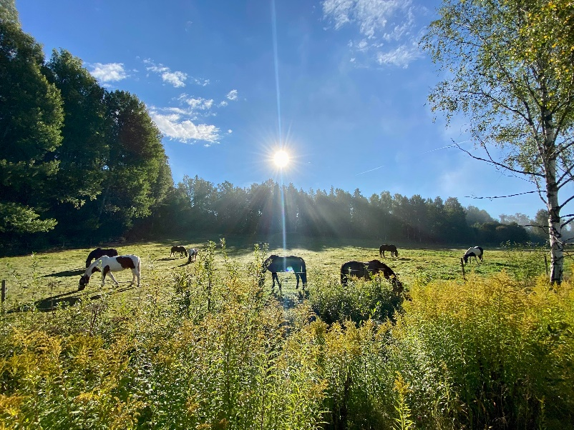
 | Distriktsmästerskapet gick av staplen hos oss nu under helgen, vi hade flera ekipage som deltog på ponny, dessa var  Lova Bednars – Sweet Bobby  Zarah Carlstedt – Nexis Najavas  Rut Wessner – Enough is Enough  Alva Dahlberg – Temple Mike  Alba Brandt – MR T  Thea Larsson – Little Marese  Hilda Hult – Rafoon Bouncer och Parkhill Spotty.  På häst hade vi  Joacim Hagelin – Balder  Katrin Skoog – Ardente VI  Blandade resultat för gänget under helgen men en andraplats för vår egna Lova och Bobby och även en seger för Hilda och Raffe.  Nu har vi bara en enda tävling kvar det är en Dressyrtävling den 15/10 så skriv in detta i era kalendrar och håll utkik efter en lista för funktionärer. Efter det så ska vi ladda inför nästa års tävlingsäsong såklart.   | Det nya systemet i cafeterian rullar på bra ni medlemmar får bättre och bättre koll på när ni ska stå. En önskan om att vi behöver bli duktiga på att byta dagar med varandra när man är sjuk eller får förhinder istället för att bara meddela att man inte kommer, cafeterian är av stor ekonomisk betydelse för klubben och även såklart för det sociala och mysfaktorn här på eftermiddagarana. Nu när också vi är fler som har inblick kom gärna med ideer eller förlsag om vad vi ska sälja i cafeet, vi vill bli så bra vi kan på alla fronter.  För dig som har egen häst finns fortfarande platser i privatstallet att tillgå, för mer info maila oss Filipstadsrk@gmail.com.  Ibland kan det vara svårt att nå mig via telefonen, det beror på att jag nästan alltid är i rörelse och ju färre vi blir i personal desto mer ökar belastningen på mig. Hoppas ni kan ha överseende med mitt dåliga telefon svarande och kämpa på med mig på mailen och sms.  Jag tror ja fått med allt för denna gången, om ni har funderingar maila mig så ska ja försöka svara så mycket ja kan !  Mvh  Linnea med Personal

